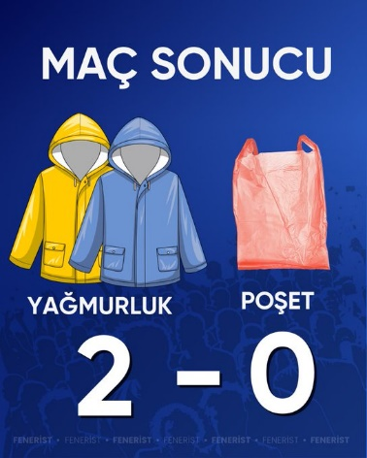

🎶Yağmurluk ve Poşet’in Hikayesi!
Baba&Kanka Ya!
? Cumartesi akşamı Fenerbahçe ve Galatasaray arasında oynanan Süper Kupa Final maçı 2-0 FB’nin galibiyetiyle sona erdi. FB’yi tebrik ediyorum. Ama başka bir konuya değineceğim, yanda gördüğünüz resimde anlatılmak istenenler sosyal medyada fırtınalar estirdi. Sizin bu konudaki fikrinizi almak isterim…
Ne Diyorsunuz?

@KankayaSordum
“Skor belli kanka:
Sahada 2–0, tribünde 2–0.
Futbol bazen kalite karşılaştırmasıdır.”

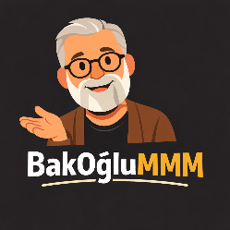
@BakOgluMMM
Fenerbahçe sahada 2–0 aldı, tamam.
Ama asıl ince mesaj maçtan önce verildi.
Sarı-lacivert tribünlere, koreografiye uygun olarak kaliteli ve renkli yağmurluklar ile bayraklar dağıtıldı… Rakip takım tribünlerine ise poşeti andıran incecik bir şey!
Doğal olarak sosyal medya da hemen skoru açıkladı:
‘Yağmurluk 2 – Poşet 0’

Mini Minnacık Söz;
“Evlat… Derbiler bazen ayakla sahada kazanılır, bazen de tribünde. Bir de hakemle kazanılanı vardır ama ona hiç girmemek lazım…
12.01.2026

